

SCE 培训资料

Siemens Automation Cooperates with Education | 2017/05

Beschreibung: SIE_Logo_Layer_Petrol_RGB_A4_56mm博途 (TIA Portal) 模块 032-200

使用 SIMATIC S7-1500 进行  
FB（功能块）编程的基础

**本培训资料适用于以下 SCE 教育培训产品**

SIMATIC 控制系统

* **SIMATIC ET 200SP Open Controller CPU 1515SP PC F和 HMI RT SW**订货号：6ES7677-2FA41-4AB1
* **SIMATIC ET 200SP Distributed Controller CPU 1512SP F-1 PN Safety**

订货号：6ES7512-1SK00-4AB2

* **SIMATIC CPU 1516F PN/DP Safety**  
  订货号：6ES7516-3FN00-4AB2
* **SIMATIC S7 CPU 1516-3 PN/DP**订货号：6ES7516-3AN00-4AB3
* **SIMATIC CPU 1512C PN（带软件和 PM 1507）**  
  订货号：6ES7512-1CK00-4AB1
* **SIMATIC CPU 1512C PN（带软件、PM 1507 和 CP 1542-5 (PROFIBUS)）**  
  订货号：6ES7512-1CK00-4AB2
* **SIMATIC CPU 1512C PN（带软件）**  
  订货号：6ES7512-1CK00-4AB6
* **SIMATIC CPU 1512C PN（带软件和 CP 1542-5 (PROFIBUS)）**  
  订货号：6ES7512-1CK00-4AB7

SIMATIC STEP 7 培训软件

* **SIMATIC STEP 7 Professional V14 SP1 - 单独许可证**  
  订货号：6ES7822-1AA04-4YA5
* **SIMATIC STEP 7 Professional V14 SP1 - 6 套课堂许可证包**  
  订货号：6ES7822-1BA04-4YA5
* **SIMATIC STEP 7 Professional V14 SP1 - 6 套升级版许可证包**  
  订货号：6ES7822-1AA04-4YE5
* **SIMATIC STEP 7 Professional V14 SP1 - 20 件套学生许可证**  
  订货号：6ES7822-1AC04-4YA5

请注意，必要时会使用后续培训产品代替本培训产品。

可通过以下网页获得最新的 SCE 可用培训产品概览：[siemens.com/sce/tp](http://www.siemens.com/tp)

**培训课程**

各地的 Siemens SCE 课程培训请联系当地的 SCE 联系人。

[siemens.com/sce/contact](http://www.siemens.com/contact)

**有关 SCE 的其它信息**

[siemens.com/sce](http://www.siemens.com/sce)

**使用说明**

集成自动化解决方案 - 全集成自动化 (TIA) 的培训资料适用于“西门子自动化教育合作项目 (SCE)”，专门用于公共教育机构和研发机构的培训。Siemens AG 对其内容不提供任何担保。

本资料仅可用于 Siemens 产品/系统的首次培训。即允许全部或部分复印本资料并当面转交给培训人员，令其在培训框架范围内使用。允许在公共培训场合出于培训目的转发、复制本资料或传播其内容。

例外情况需经 Siemens AG 联系人的书面许可：

Roland Scheuerer 先生 roland.scheuerer@siemens.com。

违者须承担赔偿损失责任。保留包含翻译在内的所有权利，尤其针对授予专利或 GM 记录方面的权利。

严禁用于工业客户培训课程。我们绝不允许该资料用于商业目的。

感谢德累斯顿工业大学，特别是 Leon Urbas 教授（工程博士）以及 Michael Dziallas 工程公司和全体人员对本 SCE 培训资料制作过程的支持。

**目录**

[1 目标 5](#_Toc483223554)

[2 前提条件 5](#_Toc483223555)

[3 所需的硬件和软件 6](#_Toc483223556)

[4 理论 7](#_Toc483223557)

[4.1 操作系统和应用程序 7](#_Toc483223558)

[4.2 组织块 8](#_Toc483223559)

[4.3 过程映像和循环程序处理 9](#_Toc483223560)

[4.4 功能 11](#_Toc483223561)

[4.5 功能块和背景数据块 12](#_Toc483223562)

[4.6 全局数据块 13](#_Toc483223563)

[4.7 具备库访问能力的逻辑块 14](#_Toc483223564)

[4.8 编程语言 15](#_Toc483223565)

[5 任务要求 16](#_Toc483223566)

[6 规划 16](#_Toc483223567)

[6.1 紧急停机 16](#_Toc483223568)

[6.2 自动模式 – 输送带电机 16](#_Toc483223569)

[7 结构化逐步式引导指南 17](#_Toc483223570)

[7.1 取消现有项目归档 17](#_Toc483223571)

[7.2 创建一个新变量表 18](#_Toc483223572)

[7.3 在变量表内创建一个新变量 20](#_Toc483223573)

[7.4 导入“变量表\_分拣装置” 21](#_Toc483223574)

[7.5 为自动模式下的输送带电机创建功能块 FB1“电机\_自动” 25](#_Toc483223575)

[7.6 确定功能块 FB1“电机\_自动”的接口 27](#_Toc483223576)

[7.7 功能块 FB1 的编程：“电机\_自动” 30](#_Toc483223577)

[7.8 组织块 OB1 的编程 – 自动模式下控制输送带向前 38](#_Toc483223578)

[7.9 编程语言 KOP（梯形图）中的结果如下所示 43](#_Toc483223579)

[7.10 保存程序并编译 44](#_Toc483223580)

[7.11 加载程序 45](#_Toc483223581)

[7.12 观测程序块 46](#_Toc483223582)

[7.13 项目归档 49](#_Toc483223583)

[8 检查清单 50](#_Toc483223584)

[9 练习 51](#_Toc483223585)

[9.1 任务要求 – 练习 51](#_Toc483223586)

[9.2 规划 51](#_Toc483223587)

[9.3 检查清单 – 练习 52](#_Toc483223588)

[10 更多相关信息 53](#_Toc483223589)

FB（功能块）编程基础

# 目标

本章中，您将学习控制程序的基础元素 – 组织块 (OB)，功能 (FC)，**功能块 (FB)** 和**数据块 (DB)**。另外还将为您介绍具备库访问能力的功能编程和功能块编程。您需要学习编程语言功能图 (FUP) 并使用它来完成 FB1 功能块和 OB1 组织块的编程。

可以使用第 3 章所述的 SIMATIC S7 控制器。

# 前提条件

本章的基础是 SIMATIC S7 CPU1516F-3 PN/DP 硬件配置。但也可以借助其他配有数字输入和输出卡的硬件配置来实现本章的学习目标。为完成本章的学习，您可能需要重新温习如下项目：

SCE\_EN\_012\_101\_\_硬件配置\_CPU1516F.zap13

# 所需的硬件和软件

**1** 工程组态站：硬件和操作系统是工程组态站的前提   
（更多信息参见博途 (TIA Portal) 安装 DVD 里的自述文件）

**2** 博途 (TIA Portal)中的SIMATIC STEP 7 Professional 软件 – V13 及以上版本

**3** 控制器 SIMATIC S7-1500/S7-1200/S7-300，例如 CPU 1516F-3 PN/DP –   
固件 V1.6 及以上版本，带存储卡和 16DI/16DO 以及 2AI/1AO  
提示：数字输入端应布线至开关面板。

**4** 工程组态站和控制器之间的以太网连接

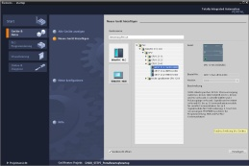

**2** SIMATIC STEP 7 Professional（博途），V13 及以上版本



**1** 工程组态站

**4** 以太网连接



开关面板

**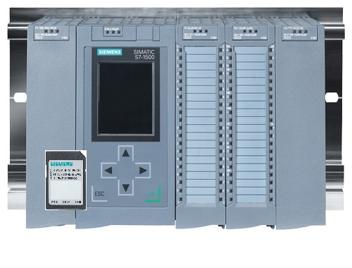**

**3** 控制器 SIMATIC S7

# 理论

## 操作系统和应用程序

每个控制器 (CPU) 中均包含操作系统，它负责组织 CPU 全部未与特定控制工作绑定的功能和流程。操作系统的任务包括：

* 进行重启（暖启动）
* 刷新输入端过程映像和输出端过程映像
* 循环调用用户程序
* 采集中断信息和调用中断组织块 (OB)
* 识别和处理故障
* 管理存储区

操作系统是 CPU 的固定组成部分，供货时已包含在其中。

用户程序包含处理您特定自动化任务所需的全部功能。用户程序的任务包括：

* 在启动组织块 (OB) 的帮助下，检查重新启动（暖启动）的先决条件
* 处理过程数据（即输入信号的状态）来控制输出信号
* 对中断信息和中断输入端做出反应
* 处理正常程序运行中的故障

## 组织块

组织块 (OB) 构成了控制器 (CPU) 操作系统与应用程序之间的接口。组织块由操作系统调取并控制以下过程：

* 循环程序处理（例如 OB 1）
* 控制器的启动特性
* 中断驱动的程序处理
* 故障排除

一个项目里必须至少含有一个组织块可用于循环程序处理。可通过启动事件来调取 OB，如图 1 中所示。此时单独 OB 均具有固定的优先级，由此便可通过 OB82 来中断执行循环操作的 OB1，以便排除故障。



图 1：操作系统中的启动事件和 OB 的调取

出现启动事件后可能有以下反应：

* 若该事件有一个对应的 OB，则该事件将引发此OB启动。若对应 OB 的优先级高于正在执行中的 OB，则立即（中断并）执行此 OB。若不是这种情况，则首先需要等待具有较高优先级的 OB 执行完毕。
* 若该事件没有设定某个 OB ，则执行默认的系统反应。

表 1 中针对 SIMATIC S7-1500 给出了一些涉及启动事件、其可能的 OB 编号及默认系统反应的示例，控制器中不应存在组织块。

|  |  |  |
| --- | --- | --- |
| **启动事件** | **可能的 OB 编号** | **默认的系统反应** |
| 启动 | 100, ≥ 123 | 忽略 |
| 循环程序 | 1, ≥ 123 | 忽略 |
| 日期时钟中断 | 10 至 17，≥ 123 | - |
| 更新中断 | 56 | 忽略 |
| 一次超出扫描循环监视时间 | 80 | 停止 |
| 诊断中断 | 82 | 忽略 |
| 编程错误 | 121 | 停止 |
| 外围设备访问错误 | 122 | 忽略 |

表 1：不同启动事件的 OB 编号

过程映像和循环程序处理

当在循环用户程序中输入端 (E) 和输出端 (A) 做出响应时，正常情况下并非由输入/输出模块直接查询信号状态，而是通过访问 CPU 的存储区实现。这个存储区包含有信号状态的映像，即**过程映像**。

循环程序处理包括以下流程：

1. 循环程序开始时将问询，单个输入端上是否带有电压。输入端的状态存储在**过程输入映像 (PII)** 里。带电压的输入端的信息为 1 或“High”，无电压的输入端的信息为 0 或“Low”。
2. 处理器开始处理循环组织块中所保存的程序。此时，处理器会针对所需输入端信息访问之前已经读入的**过程输入映像 (PII)**，而其逻辑运算结果则将写入**过程输出映像** (**PIO**) 中。
3. 循环结束时会将**过程输出映像** (**PIO**) 作为信号状态传输给输出模块使其开启或关闭。之后，将继续下面项 1 中的流程。

**1**. 将输入端的状态存储进 PII。

**PII**

程序存储器里的 PLC 程序

第 1 个指令

第 2 个指令

第 3 个指令

第 4 个指令

...

最后一个指令

**2**. 通过访问 PII 和 PIO，逐条处理程  
序指令

**本地数据**

**位存储器**

**数据块**

**PIO**

**3.** PIO 的状态传输到输出端。

图 2：循环程序处理

**提示：**处理器用于此流程所需的时间称为循环时间。循环时间的长短与指令的数量、种类以及控制器的处理器性能有关。

## 功能

功能 (FC) 是不带记忆能力的逻辑块。它们不具备数据存储器，即用于保存模块参数值的存储器。因此调取功能时，必须接通全部接口。为了能持续保存数据，必须预先创建全局数据块。

一个功能包含一个程序，当功能由其他逻辑块调取时，会执行该程序。

功能可用于以下用途，比如：

* 数学功能 —— 基于输入值返还一个结果。
* 工艺功能 —— 如以二进制逻辑关联方式操作的单个控制器。

也可以在一个程序内的不同位置多次调用功能。

组织块

主程序 [OB1]

调取一个功能“电机\_手动 [FC1]”

功能“电机\_手动 [FC1]”

其中包含例如以手动运行模式来控制输送带的程序。

功能没有记忆能力。

图 3：功能及从组织块中调取的主程序 [OB1]

## 功能块和背景数据块

功能块是逻辑块，可将输入端变量，输出端变量，通道变量及静态变量持续保存在背景数据块之中。这些变量即使在模块处理过程结束之后仍可供使用。因此它们也被称作“有记忆”的模块。

功能块也可以利用临时变量工作。但临时变量不会被保存在背景数据块中，而是仅在一个循环的周期时间内可供使用。

功能块可用于执行无法通过功能来实现的任务：

* 当模块中需要定时器和计数器时。
* 当一条信息必须始终被保存在程序中时。例如，通过按钮预选操作模式时。

其他逻辑块调用功能块时，都会执行功能块。功能块也可在一个程序内的不同位置被多次调用。由此，可简化经常重复的复杂功能的编程。

功能块的调用被称为实例。一个功能块的每个实例均对应归属于一个存储区，其中包含有处理功能块所需的数据。该存储器可供软件自动生成的数据块使用。

存储器也可作为**多重背景**供一个数据块中的多个实例使用。背景数据块的最大规格和 CPU 型号有关，且将随之变化。功能块里所列出的变量决定了背景数据块的结构。

当作记忆块使用的实例数据块“电机\_自动\_DB1 [DB1]”

可用于调取功能块“电机\_自动 [FB1]”

组织块

主程序 [OB1]

同时调取功能块“电  
机\_自动 [FB1]”及其  
背景数据块“电机\_自动\_DB1 [DB1]”

功能块“电机\_自动 [FB1]”

其中包含例如以自动运行模式来控制输送带的程序。

功能块在此类调用中将背景数据块“电机\_自动\_DB1 [DB1]”当作记忆块使用。

图 4：功能块和实例及从组织块中调取的主程序 [OB1]

## 全局数据块

数据块与逻辑块的不同之处在于它所包含的不是指令，而是用户数据。

数据块里包含的是用于用户程序处理的变量。您可以根据要求定义全局数据块的结构。

全局数据块可以接收出自其他所有模块的数据，并加以利用（参见图 5）。但背景数据块的访问权原则上只对其对应所属的功能块开放。数据块的最大规格和 CPU 型号有关，且将随之变化。

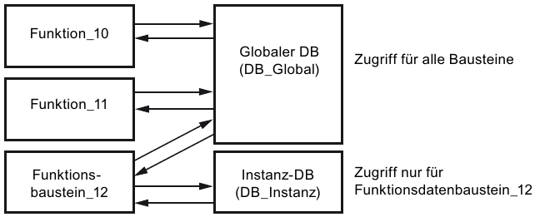

功能块\_12

功能\_10

功能\_11

背景数据块  
（数据块\_实例）

访问权对全部模块开放

全局数据块  
（数据块\_全局）

访问权仅对“功能块\_12”开放

图 5：全局数据块和背景数据块之间的区别。

**全局数据块**的应用实例有：

* 将信息存储到存储系统中。“哪些产品分别保存在哪？”
* 保存指定产品的对应配方。

## 具备库访问能力的逻辑块

用户程序的创建，可以是线性的，也可以是结构化的。线性编程可在循环组织块内编写整个用户程序，但其实这只适用于非常简单的程序，此时完全可以使用其他更具经济性的控制器系统，例如 LOGO!。

程序较复杂时，建议采用结构化编程方式。此处可以将整个自动化任务分解为小的任务部分，以便将其在功能和功能块中进行拆解。

在这一过程中，应优先创建具备库访问能力的逻辑块。即先对一个功能或一个功能块的输入和输出参数做笼统规定，当真正使用模块时才使用当前的全局变量（各个输入端/输出端）。

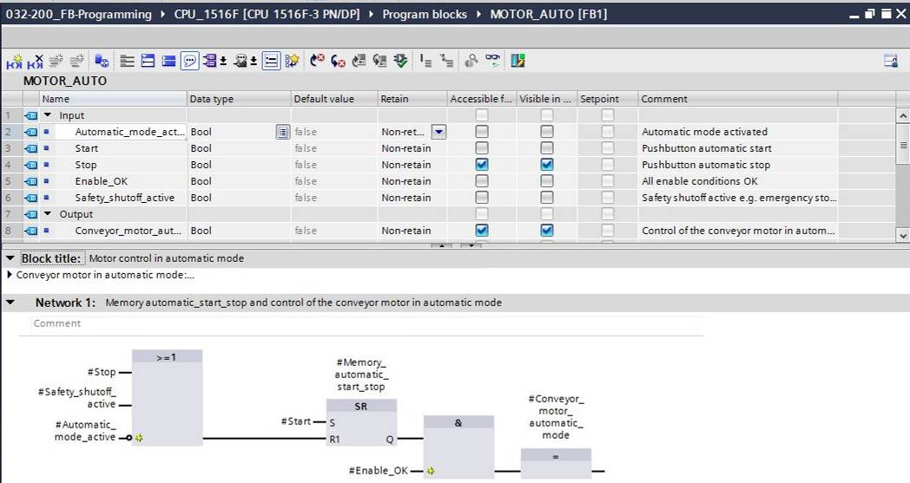

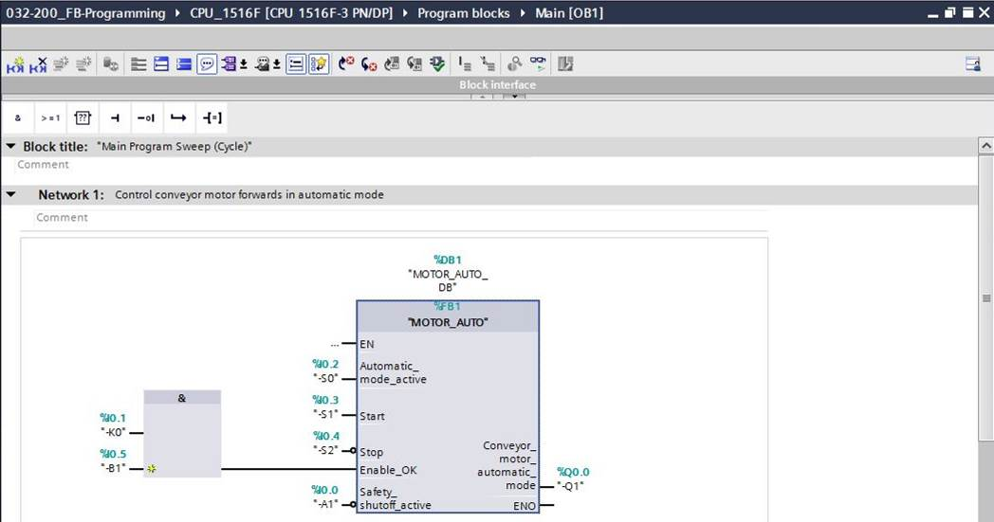

图 6：在 OB 1 中调取具备库访问能力的功能块

## 编程语言

针对功能编程所用的语言，有功能图 (FUP)，梯形图 (KOP)，语句表 (AWL) 和结构化控制语言 (SCL) 等可供使用。针对功能块，还可以额外采用 GRAPH 编程语言，从而实现图形化的编程步骤。

下面将介绍编程语言功能图 (FUP)。

功能图是一种图形化编程语言。其运作模式仿照了电机电路系统。该程序广泛应用在网络中。一个网络含有一个或多个逻辑运算路径。二进制信号和模拟信号通过该框彼此逻辑关联在一起。为表示二进制逻辑，将采用布尔运算中所熟知的图形化逻辑符号。

利用二进制功能可检索二进制运算域并将其信号状态逻辑关联在一起。例如针对二进制功能可以使用以下指令，“与逻辑运算”，“或逻辑运算”和“异或逻辑运算”，如 图 7 所示。

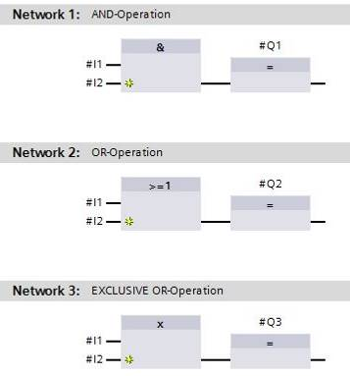 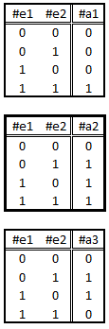

图 7：功能图里的二进制功能和相关逻辑表

利用简单指令您可以控制二进制输出端，评估跳沿信号或在程序里执行跳跃功能。

针对复杂的指令，可使用 IEC 定时器和 IEC 计数器这样的程序元素。

空框是作为占位符使用的，在其中可以选择所需指令。

使能输入端 EN (enable)/使能输出端 ENO (enable output) 机制：

* 无 EN/ENO 机制的指令，其执行与框输入端的信号状态无关。
* 带有 EN/ENO 机制的指令，仅当使能输入端“EN”具备信号状态“1”时才会执行指令。正常处理框时使能输出端“ENO”具备信号状态“1”。若处理期间出现故障，则使能输出端“ENO”重置。当使能输入端 EN 没有处于连接状态时，则始终执行该框。

# 任务要求

本章中将介绍规划、编程及测试分拣装置以下功能的方法：

* 自动模式 – 输送带电机

# 规划

出于明晰性和可重复利用性的考虑，不推荐将全部功能的编程均在 OB1 里完成。因此大部分的程序代码都将存储在功能 (FC) 和功能块 (FB) 中。后面将介绍如何决定哪些功能应存储在功能块 FB 中，而哪些功能应在 OB1 中运行。

## 紧急停机

紧急停机不需要自带功能。如操作模式一样，紧急停机继电器的当前状态可以直接作用在模块上。

## 自动模式 – 输送带电机

输送带电机的自动模式应囊括在功能块 (FB)“电机\_手动”里。这样一来，一方面可保证 OB1清晰明确，另一方面在扩展装置时若再多一条输送带，也可以实现重复利用性。表 2 列出了所规划的参数。

|  |  |  |
| --- | --- | --- |
| **输入** | 数据类型 | 注释 |
| 自动模式\_激活 | 布尔 | 激活自动模式 |
| 启动\_指令 | 布尔 | 用于自动模式的启动指令 |
| 停止\_指令 | 布尔 | 用于自动模式的停止指令 |
| 启用\_确定 | 布尔 | 满足全部启用条件 |
| 保护脱扣\_激活 | 布尔 | 保护脱扣处于激活状态，例如按下紧急停机键 |
| **输出** |  |  |
| 输送带电机\_自动 | 布尔 | 在自动模式下控制输送带电机 |
| **静态** |  |  |
| 内存\_自动\_启动/停止 | 布尔 | 内存，适用于自动模式下的启动和停止功能 |

表 2：功能块 FB“电机\_自动”的参数

用“内存\_自动\_启动/停止”借助“启动\_指令”来接通存储的前提是，复位条件尚未形成。

如“停止\_指令”正在等待处理，或保护脱扣处于开启状态，或自动模式尚未开启（手动操作），则“内存\_自动\_启动/停止”复位。

当“内存\_自动\_启动/停止”已设置，且已满足启用条件时，则输出端输送带“电机\_自动”可  
受控。

# 结构化逐步式引导指南

以下是帮助您实现规划的引导指南。若您已熟悉这方面知识，可按照步骤编号快进学习。或简便地逐步按照引导指南分步骤操作即可。

## 取消现有项目归档

* 在开始功能块 (FB)“电机\_自动”编程之前，我们需要一个附有硬件配置的项目（例如 SCE\_EN\_012-101\_硬件配置\_S7-1516F\_R1502.zap）。为了取消现有项目的归档，必须在项目视图中通过 → 项目 → 选择相应的档案来取消归档。确认选择然后打开。（→ 项目 → 取消归档 → 选择一个 .zap 文档 → 打开）

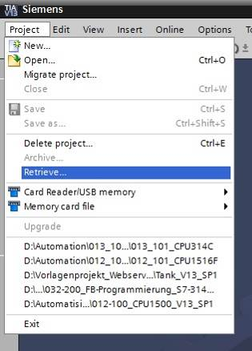

* 下一步可以选择目标目录，解档后的项目将保存在此目录下。单击“确定”按钮确认选择。（→ 目标目录 → 确定）

## 创建一个新变量表

* 在项目视图里导航至 → 控制器的 PLC 变量，并创建一个新的变量表，方法是 → 双击“添加新变量表”。

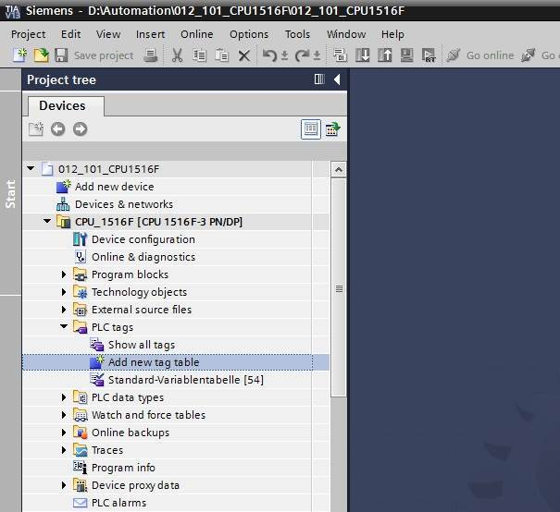

* 将刚刚创建的变量表重命名为“变量表\_分拣装置”。（→ 右键单击“变量\_1”→“重命名”→ 变量表\_分拣装置）

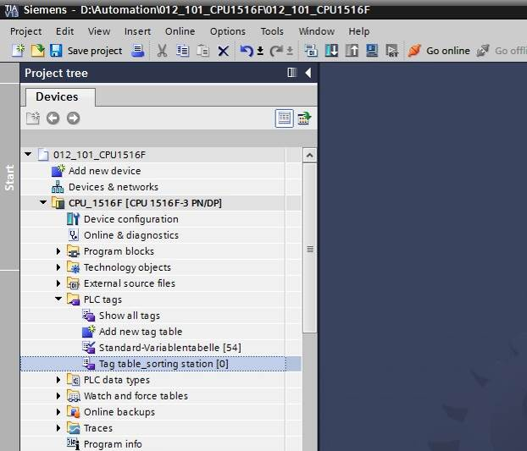

* 双击将其打开。（→“变量表\_分拣装置”）

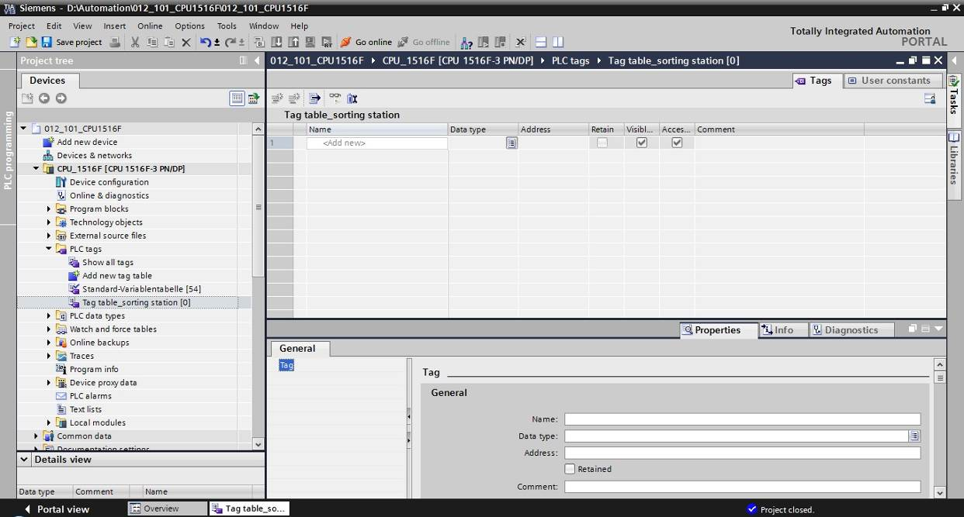

## 在变量表内创建一个新变量

* 添加名称 Q1 并按回车键确认输入。如果还未创建其他变量，TIA Portal 会自动分配数据类型“布尔”及地址 %E0.0 (I 0.0)。（→ <添加> → Q1 → 回车）

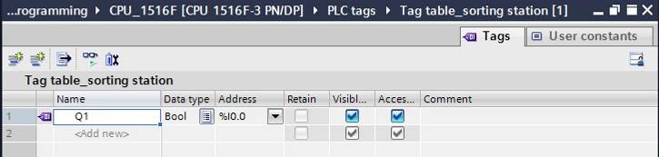

* 通过直接输入或单击下拉箭头打开寻址菜单，将地址更改为 %A0.0 (Q0.0)；在此处，将运算域符号更改为 A，然后按回车或者单击勾选进行确认。（→ %E0.0 → 运算域符号 → A → 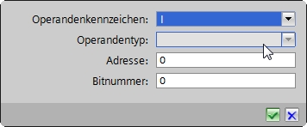）

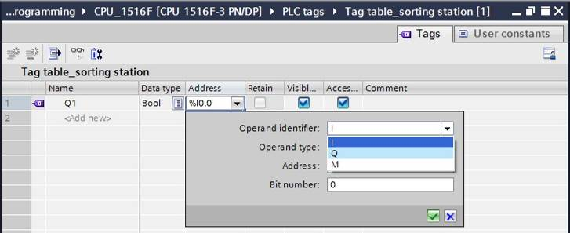

* 为变量加上注释“输送带电机 M1 向前固定转速”。

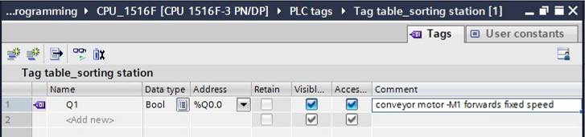

* 在第 2 行添加一个新变量 Q2 。与行 1 一样，TIA Portal 会自动分配相同的数据类型，而地址计数增加 1 变为 %A0.1 (Q0.1)。输入注释“输送带电机 M1 向后固定转速”。

（→ <添加> → Q2 → 回车 → 注释 → 输送带电机 M1 向后固定转速）。

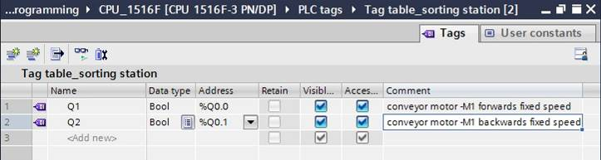

## 导入“变量表\_分拣装置”

* 右键单击已创建“变量表\_分拣装置”旁的空框，以便将现有符号表添加进去。在右键快捷菜单里选择“导入文件”。

（→ 右键单击变量表的空框 → 导入文件）

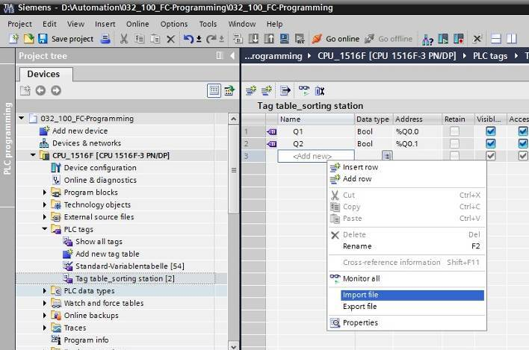

* 选择所需符号表（例如 .Xlsx 格式）并通过“打开”按钮确认选择。

（→ SCE\_EN\_020-100\_分拣装置变量表… → 打开）

* 若导入过程结束，将打开确认窗口，在其中可以查看待导入的日志文件。此处请单击 →“确定”按钮。

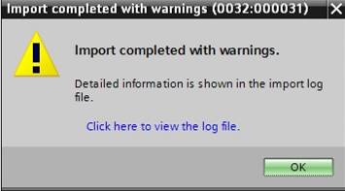

* 您可以看到有几个地址以橙色高亮显示。这些是重复存在的地址，所属变量的名称已自动完成编号，以避免出现不唯一性。
* 可通过选中行并按下键盘上的删除键，或者通过选择右键快捷菜单里的“删除”项，来删除这些重复的变量。

（→ 右键单击已选中的变量 → 删除）

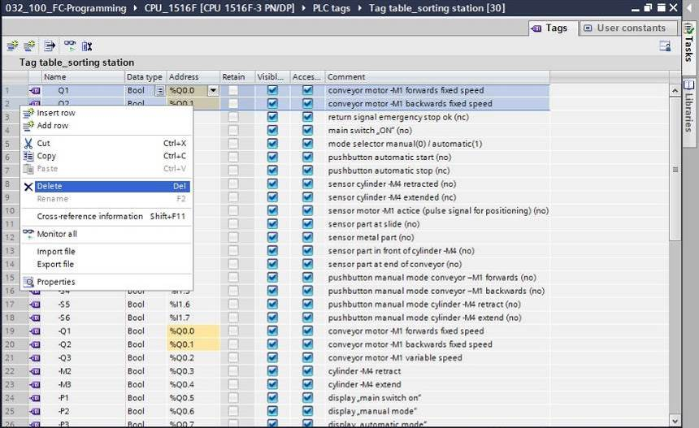

* 现在在您面前出现的是包含数字输入和输出端的完整符号表。将您的项目以“032-100\_FC 编程”的名称保存。

（→ 项目 → 另存为… → 032-200\_FC 编程 → 保存）

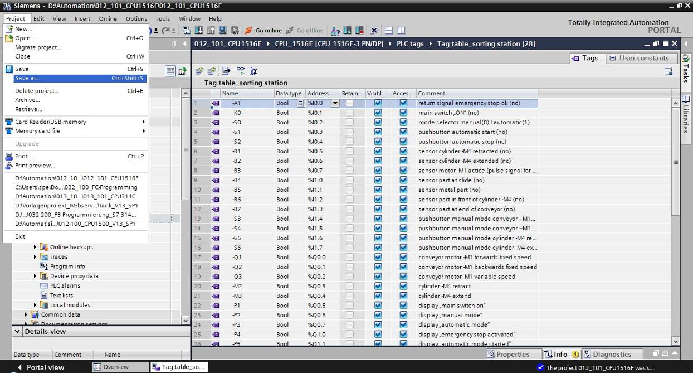

## 为自动模式下的输送带电机创建功能块 FB1“电机\_自动”

* 在 Portal 视图里的 PLC 编程中单击“添加新块”，以便创建一个新的功能块。

（→ PLC 编程 → 添加新块 → ）

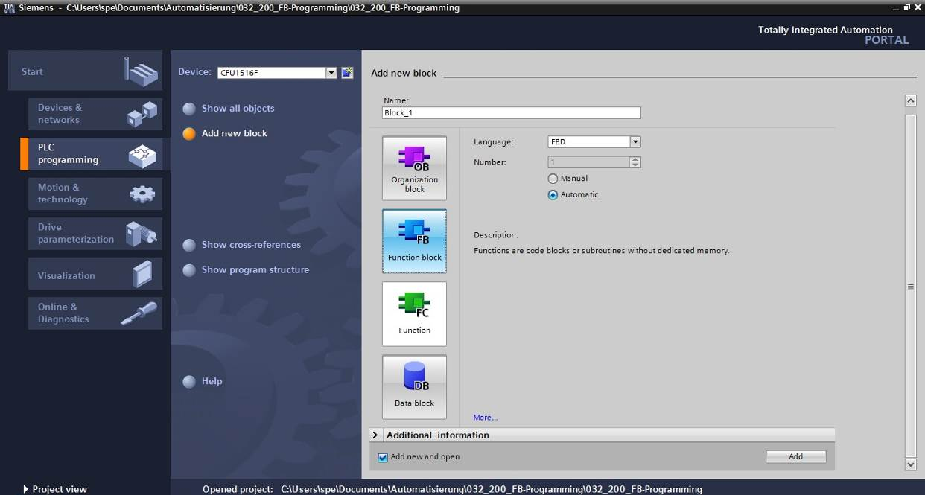

* 用以下名称命名新模块：“电机\_自动”，将语言设置为功能图并自动分配编号。点中勾选框“新建并打开”，自动进入到项目视图中您所创建的功能块里。现在，单击“添加”。

（→ 名称：电机\_自动 → 语言：功能图 → 编号：自动 →  新建并打开 → 添加）

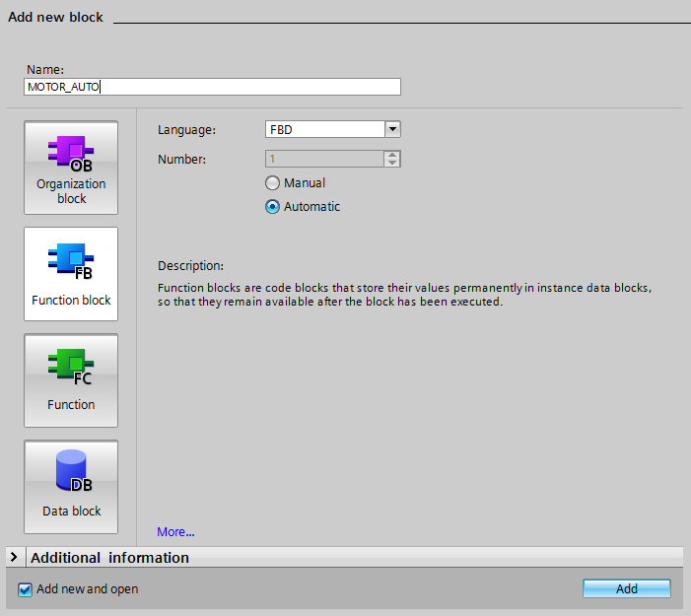

## 确定功能块 FB1“电机\_自动”的接口

* 若已单击“新建并打开”，项目视图会自动打开一个窗口，以便创建刚添加的模块。
* 在编程视图的上半部分可找到此功能块的接口说明。

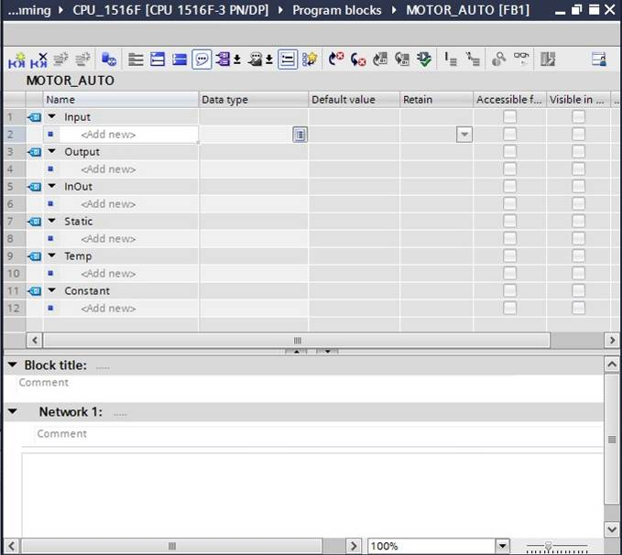

* 为控制输送带电机，需要一个二进制输出信号。因此，我们首先添加一个类型为“布尔”的本地输出变量“#输送带电机\_自动”。为此参数加上注释“在自动模式下控制输送带电机”。

（→ 输出：输送带电机\_自动 → 布尔 → 在自动模式下控制输送带电机）

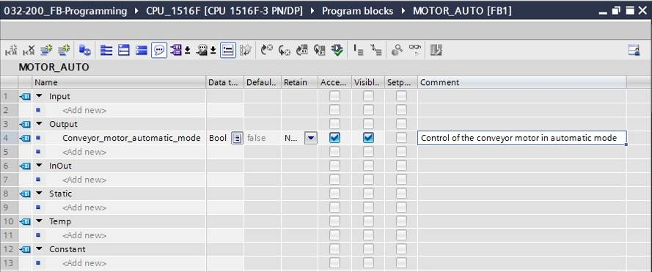

* 在输入下首先添加作为输入端接口的参数“#自动运行\_激活”并按下回车键确认，或者也可离开输入栏来完成确认。此参数会自动分配数据类型“布尔”。这一类型将保留。之后，输入相关注释“激活自动模式”。

（→ 自动模式\_激活 → 布尔 → 激活自动模式）

* 现在，在输入下方添加其他二进制输入参数“#启动\_指令”，“#停止\_指令”，“#启用\_确定”及“#保护脱扣\_激活”并检查其数据类型。补充有实际意义的注释内容。

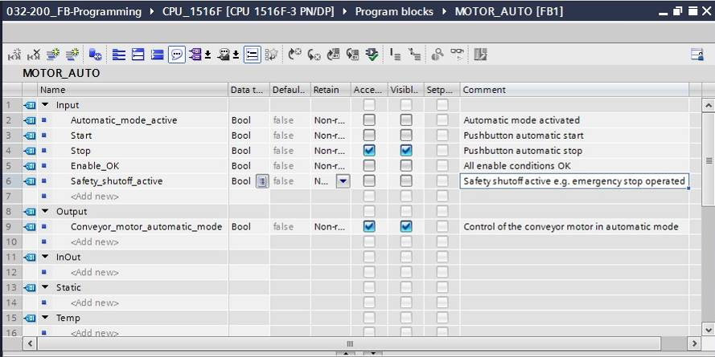

输送带的启动和停止均可通过按键完成。因此，需要一个“静态”变量作为存储器使用。在静态下添加变量“#内存\_自动\_启动\_停止”，并按下回车键确认，或者也可离开输入栏即完成确认。此参数会自动分配数据类型“布尔”。这一类型将保留。随后输入相关注释“适用于自动模式下启动和停止功能的内存”。（→ 内存\_自动\_启动\_停止 → 布尔 →适用于自动模式下启动和停止功能的内存）

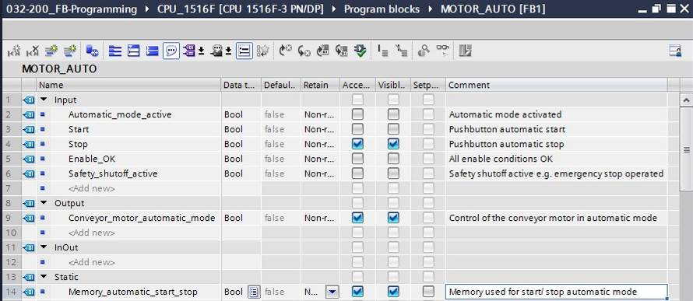

* 请将块标题、块注释归纳到程序文档里，并为网络 1 分配一个有效的网络标题。

（→ 块标题：自动模式下的电机控制 → 网络 1：“内存\_自动\_启动\_停止”及自动模式下的输送带电机控制）

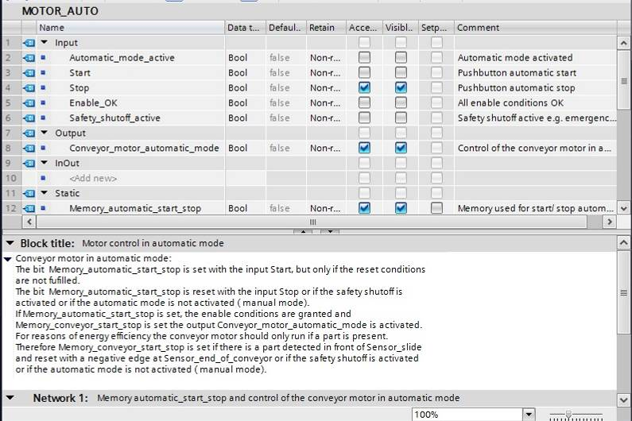

## 功能块 FB1 的编程：“电机\_自动”

* 在接口说明的下方，您可以在编程窗口中看到一个带有不同逻辑功能的工具栏，在它的下方是一个网络区。此处已经确定了块标题以及用于第一个网络的标题。网络内的编程需要使用单个逻辑块。多网络层级使编程过程清晰明了。下面，您将学习如何使用不同方法置入逻辑块。



* 编程窗口右侧有一个指令列表，在编程时可以使用。按钮“Uder” → 简单指令 → 位组合下查找功能 （赋值）并将其拖入网络 1 中（出现绿线，光标带 + 符号）。

（→ 指令 → 简单指令 → 位组合 → ）

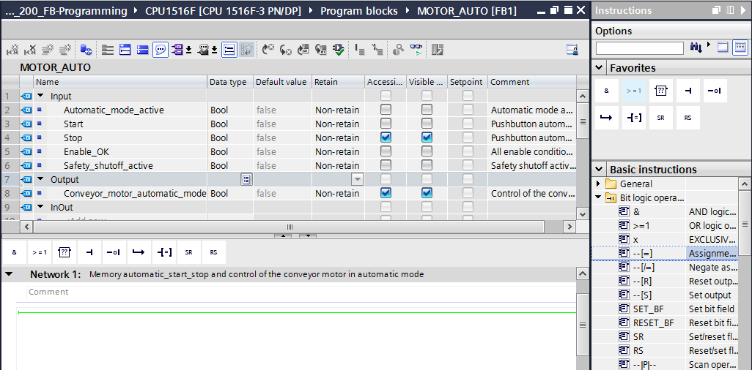

* 将输出参数“#输送带电机\_自动”拖至刚刚添加的程序块上方的 <??.?> 上。点击蓝色图标 在接口说明中选择一个参数。

（→  输送带电机\_自动）

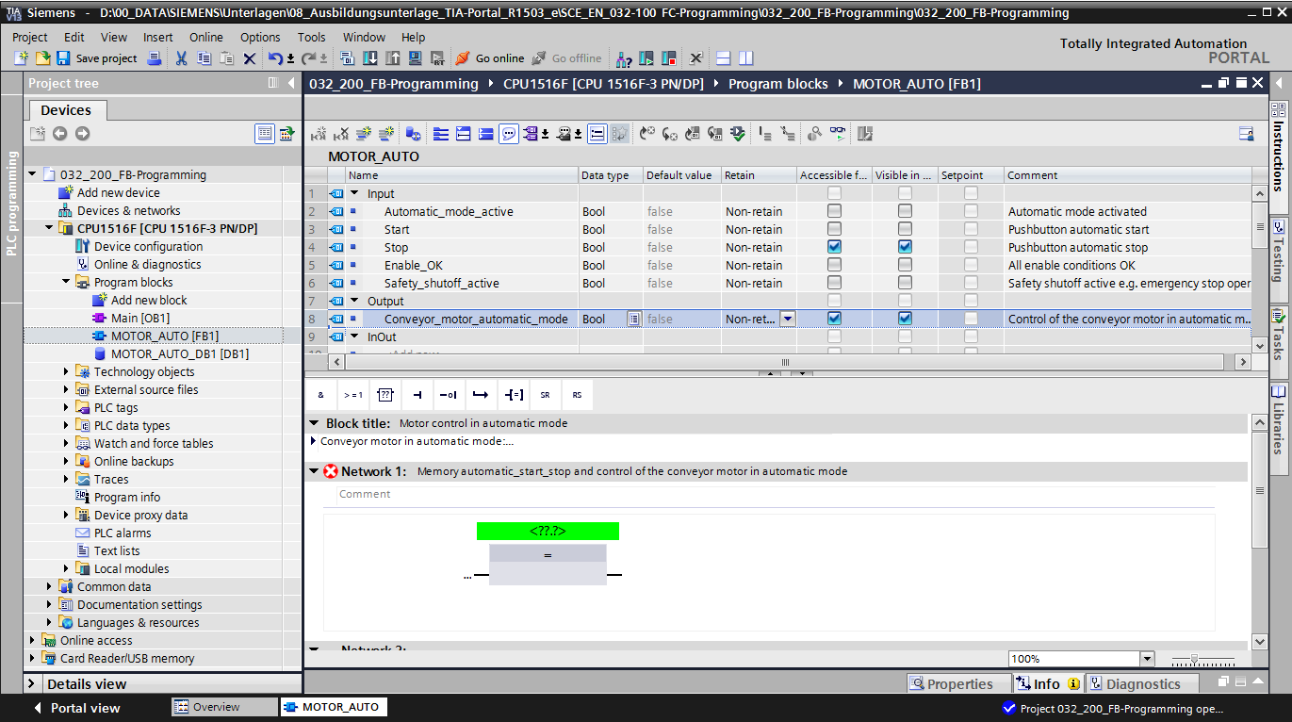

* 用这种方式可以保证参数“#输送带电机\_自动”是通过此程序块进行写入的。但为确认程序的进行，还需要输入条件。应在赋值程序块的输入端处将复位触发器 (SR-Flipflop) 和参数“#启用\_确定”进行“与”逻辑关系连接。为此，首先单击程序块的输入端，使输入端的线呈现蓝色。

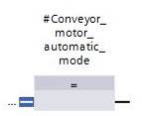

* 单击逻辑工具栏里的  符号，以便在程序块之前加入一个“与”逻辑运算。

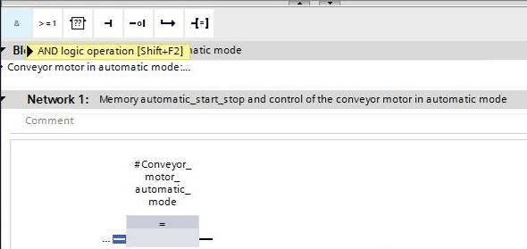

* 然后将输入参数“#启用\_确定”拖至“与”逻辑运算的第二个输入端 <??.?> 处。（→  启用\_确定）

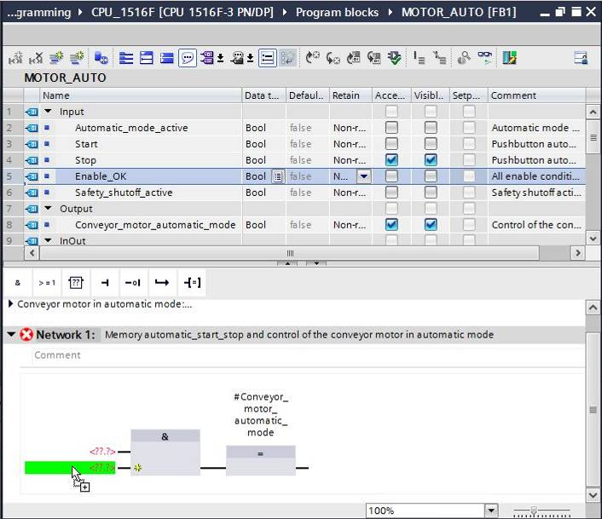

* 从指令表里将 → 简单指令 → 位组合下的置位/复位触发器 (SR-Flipflop)  拖到“与”逻辑运算的第一个输入端  处。

（→ 指令 → 简单指令 → 位组合 →  → ）

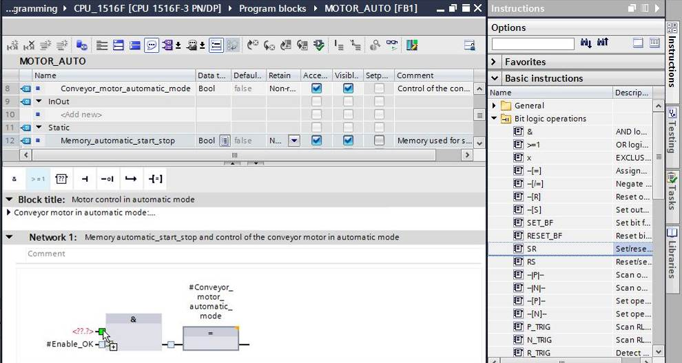

* 复位触发器 (SR-Flipflop) 需要一个内存变量。为此，请将静态参数“#内存\_自动\_启动\_停止”拖到复位触发器 (SR-Flipflop) 上方的 <??.?> 处。（→  内存\_自动\_启动\_停止）

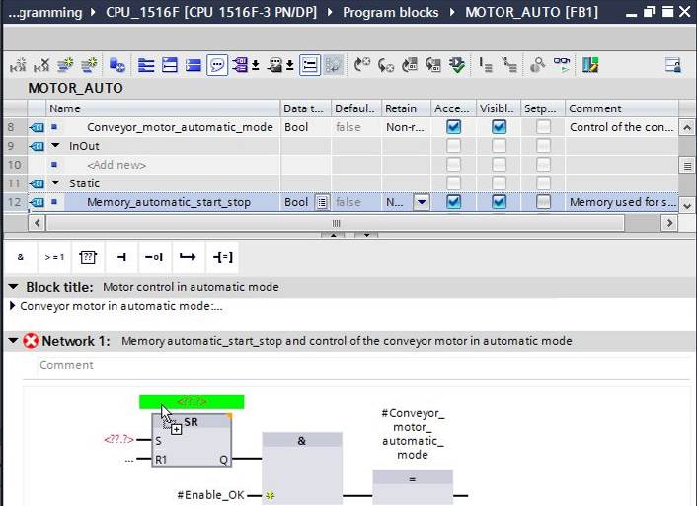

* “#内存\_自动\_启动\_停止”应利用输入变量“#启动\_指令”来设置。为此，双击复位触发器 (SR-Flipflop) <??.?> 的 S 输入端，在出现的输入栏中输入“启动”，调出一个列表，以便查看所有以“启动”为开头的可用变量。单击变量“#启动\_指令”，并按 → 回车键确认接受。

（→ 复位触发器 → <??.?> → 启动 → #启动\_指令 → 回车）

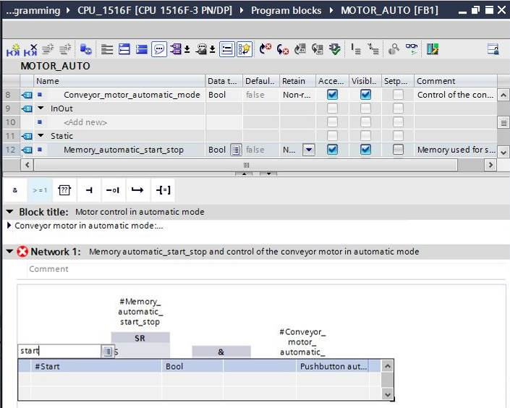

**提示：**在创建这个变量的变量对应归属关系时，可能会将其与来自变量表的全局变量混淆。所以，应从接口描述中拖放预先显示的变量，以对其进行优先选择。

* 多种因素都会导致输送带停机。因此，需要在复位触发器的 R1 输入端处使用“或”逻辑程序块。为此，首先单击复位触发器的 R1 输入端，使输入端的线呈现蓝色。

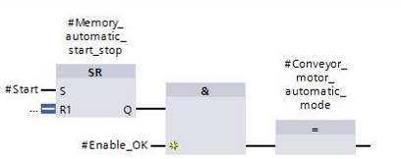

* 单击逻辑符号栏里的  符号，以便加入一个“或”逻辑运算连接。

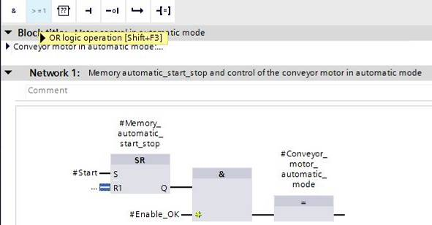

* “或”逻辑关系块一开始只有两个输入端。为了能够再额外连接一个输入端变量，请单击“或”门的黄色星形 。

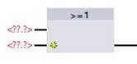

* 在或门的 3 个输入端处分别添加输入端变量“#停止\_指令”，“#保护脱扣\_激活”以及“#自动模式\_激活”。

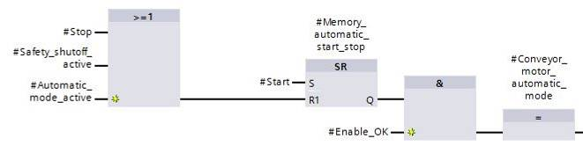

* 拒绝连接有参数“#自动模式\_激活”的输入端，方法是先将其选中再单击 。

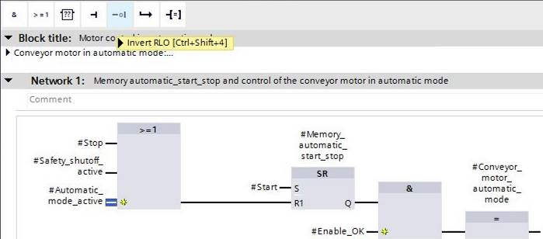

* 请不要忘记单击 27_save。功能图中已完成的功能块“电机\_自动”[FB1] 如下所示。

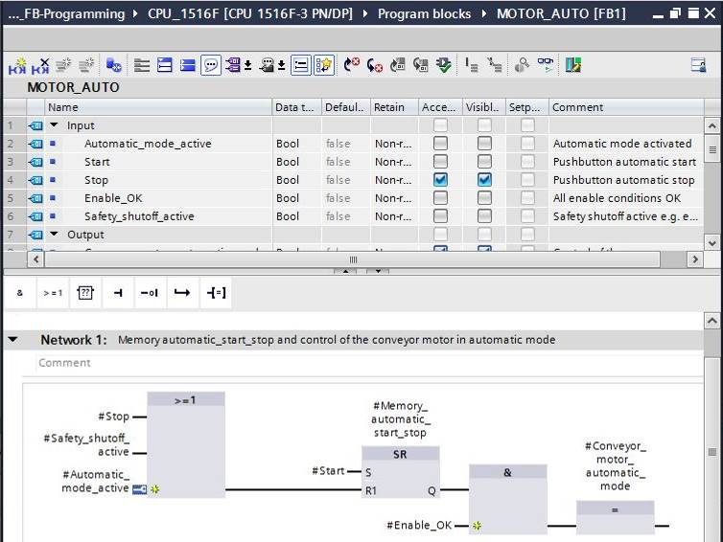

* 针对模块属性，您可以在“概况”项中将“语言”切换为 KOP（梯形图）。（→ 属性 → 概况 → 语言：KOP（梯形图））

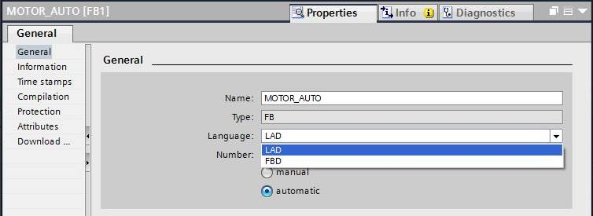

* KOP 中程序如下所示。

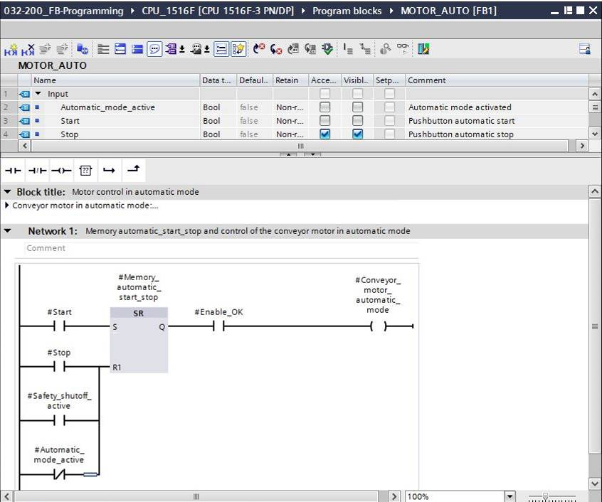

## 组织块 OB1 的编程 – 自动模式下控制输送带向前

* 在对组织块“主程序 [OB1]”进行编程之前需要先将程序语言切换为 FUP（功能图）。为此，请用鼠标左键单击文件夹“程序模块”中的“主程序 [OB1]”。

（→ CPU\_1516F[CPU 1516F-3 PN/DP → 程序模块 → 主程序 [OB1] → 切换编程语言 → FUP）

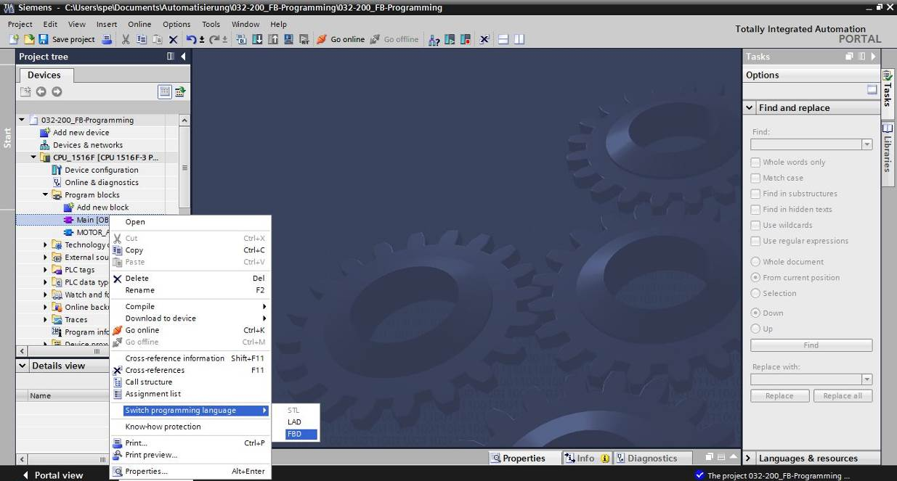

* 双击打开组织块“主程序 [OB1]”。

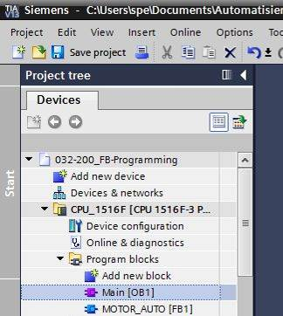

* 输入网络 1 名称“自动模式下控制输送带向前”。

（→ 网络 1：… → 自动模式下控制输送带向前）

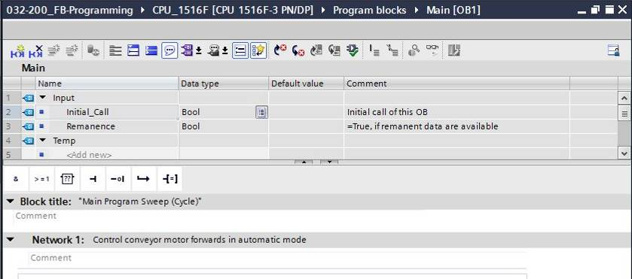

* 将功能块“电机\_自动 [FB1]”拖至网络 1 中的绿线上。

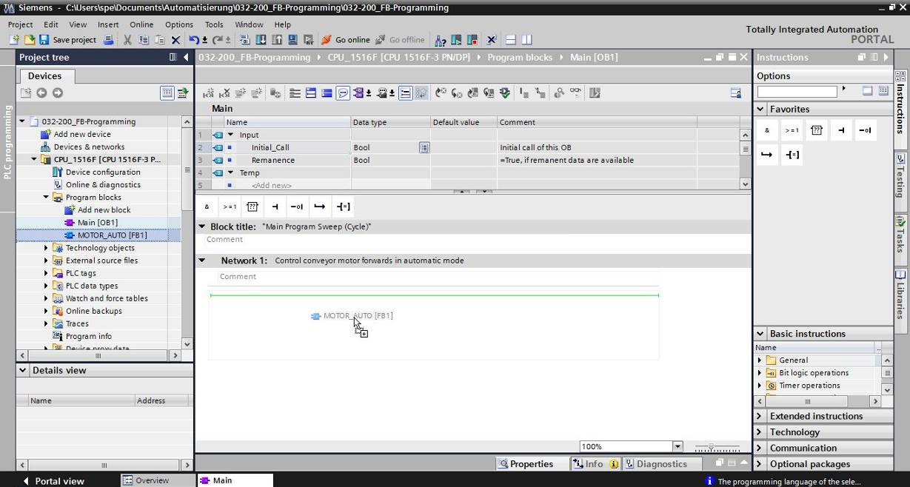

* 为调取功能块 FB1，将自动创建背景数据块。分配一个名称并单击“确定”按钮确认接受此命名。（→ 电机\_自动\_DB1 → 确定）

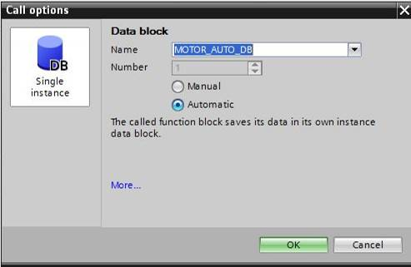

* 如此，便可将包含所确定接口、背景数据块及 EN 和 ENO 接口的程序块添加到网络 1 中。

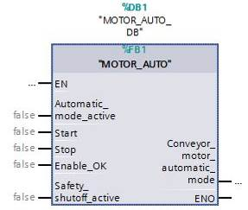

* 为了在输入端参数“启用\_确定”之前添加一个“与”逻辑关系，您需要选定该输入端，并单击逻辑符号栏上的  符号，以便添加“与”逻辑关系。(→)

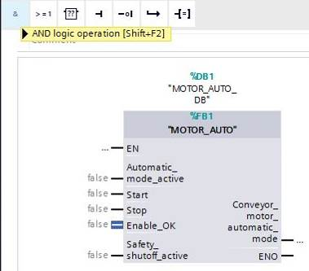

* 将此模块与出自“变量表\_分拣装置”的全局变量连接在一起，有两种方法：
* 选定项目导航器里的“变量表\_分拣装置”，并将所需全局变量从详细视图中拖到 FC1 的接口上（→ 变量表\_分拣装置 → 详细视图 → -S0 → 自动模式\_激活）

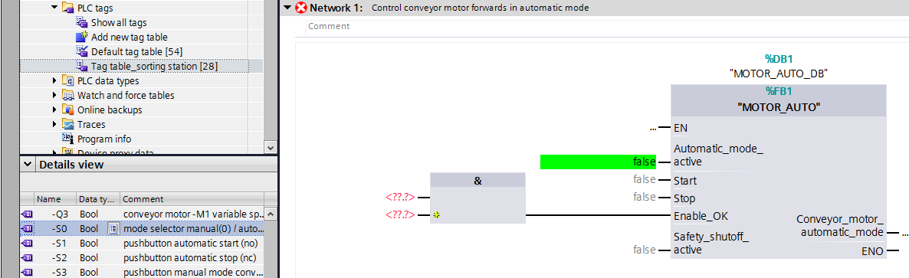

* 或在 <??.?> 处输入所需全局变量的起始字母（例如：“-S”），并从所显示列表里选出全局输入端变量“-S0”(%E0.2)。（→ 自动模式\_激活 → -S → -S0）

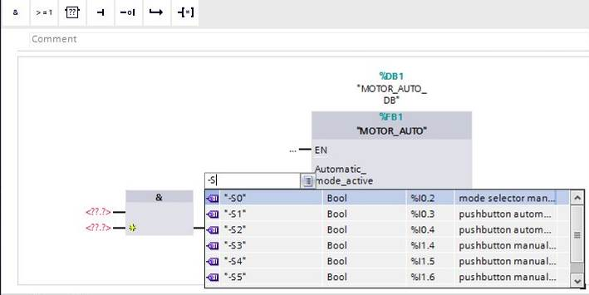

* 继续添加其他输入端变量“-S1”、“-S2”、“-K0”、“-B1”和“-A1”，并在输出端“输送带电机\_自动”处添加输出端变量“-Q1”(%A0.0)。

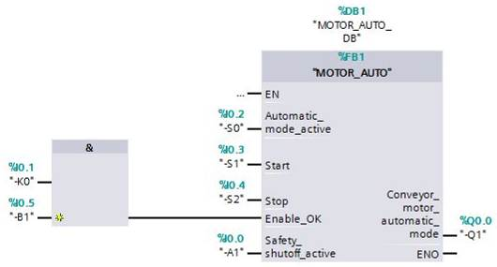

* 拒绝对输入端变量“-S2”和“-A1”的询问，方法是先将其选中再单击 。(→ -S2 →  → -A1 → )

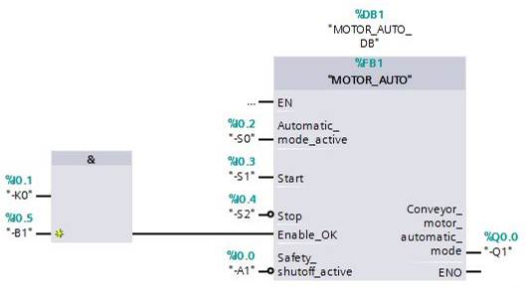

## 编程语言 KOP（梯形图）中的结果如下所示

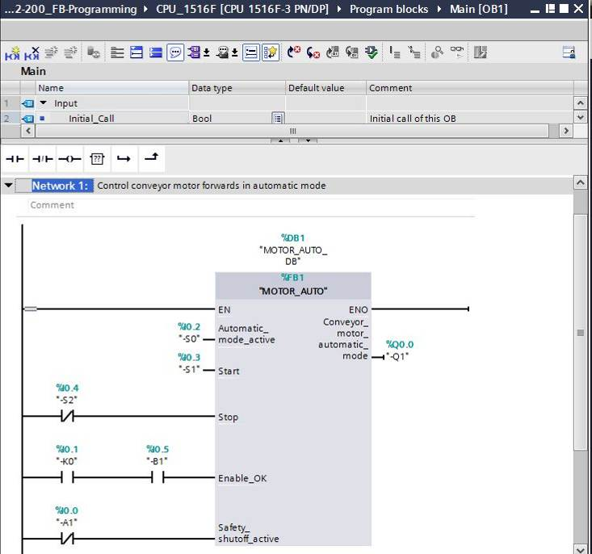

## 保存程序并编译

* 保存项目需要选择菜单里的 27_save 按钮。编译全部模块，则需要单击文件夹“程序模块”并选择菜单里用于编译的 D:\00_DATA\SIEMENS\Unterlagen\08_Ausbildungsunterlage_TIA-Portal_R1502_dt\032-100 FC-Programmierung\pics\052.jpg 符号。（→ 27_save → 程序块 → D:\00_DATA\SIEMENS\Unterlagen\08_Ausbildungsunterlage_TIA-Portal_R1502_dt\032-100 FC-Programmierung\pics\052.jpg）

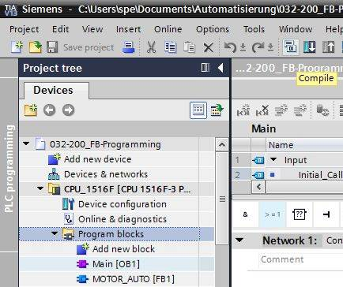

* 随后，会在“信息”“编译”区域中显示已成功完成编译的块。

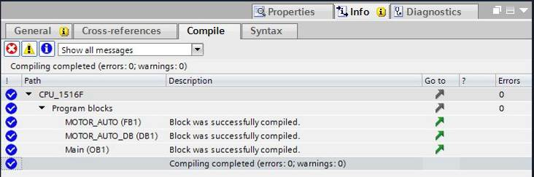

## 加载程序

* 成功完成编译后，整个控制器将加载所创建的程序（如硬件配置模块中所述）。(→ )

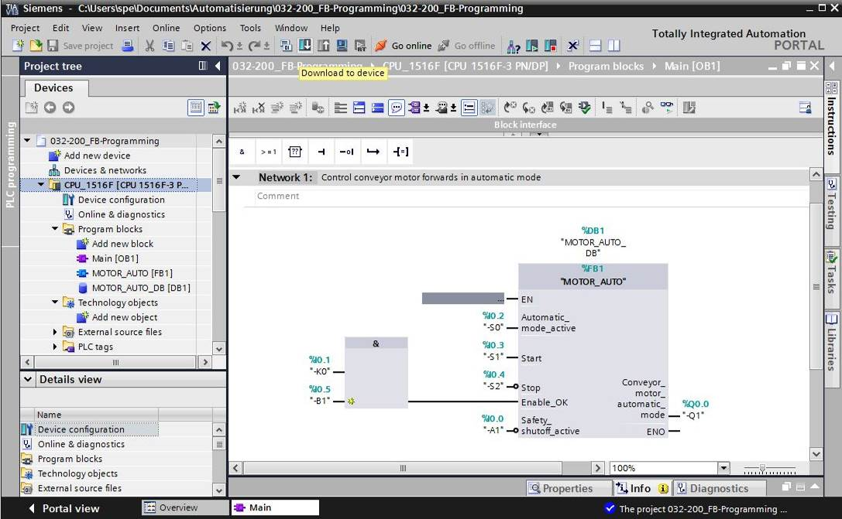

## 观测程序块

* 为了观测已加载的程序，需要先打开所需块。现在可以单击 D:\00_DATA\SIEMENS\Unterlagen\08_Ausbildungsunterlage_TIA-Portal_R1502_dt\032-100 FC-Programmierung\pics\055b.jpg 符号，以便开始/关闭观测。（→ 主程序 [OB1] → D:\00_DATA\SIEMENS\Unterlagen\08_Ausbildungsunterlage_TIA-Portal_R1502_dt\032-100 FC-Programmierung\pics\055b.jpg）

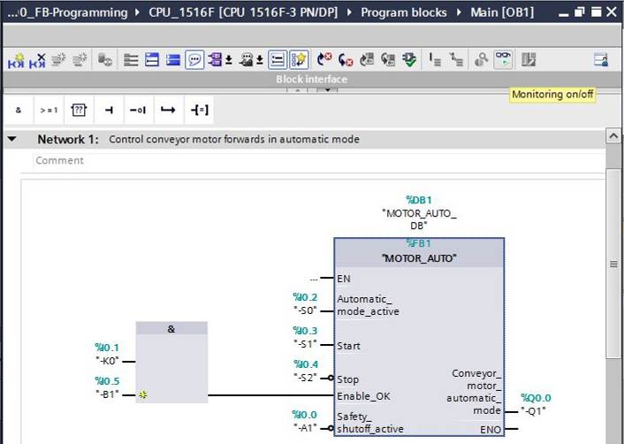

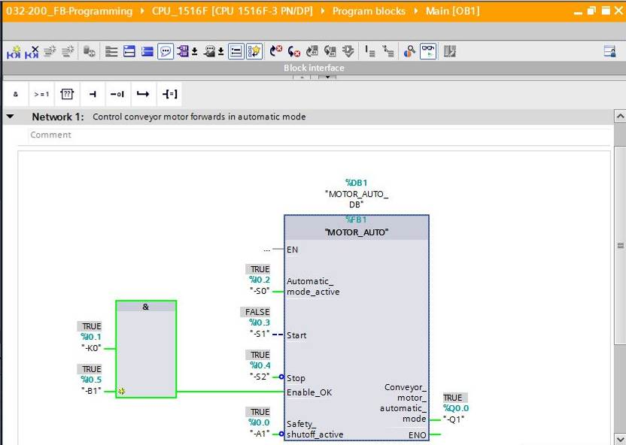

***提示：****此处的观测与信号以及控制器均有关。端子上的信号状态以 TRUE（真）或 FALSE（假）来表示。*

* 单击鼠标右键，选择组织块“主程序 [OB1]”中已调取的功能块“电机\_自动”[FB1]，并直接选择“打开并观测”。（→“电机\_自动”[FB1] → 打开并观测）

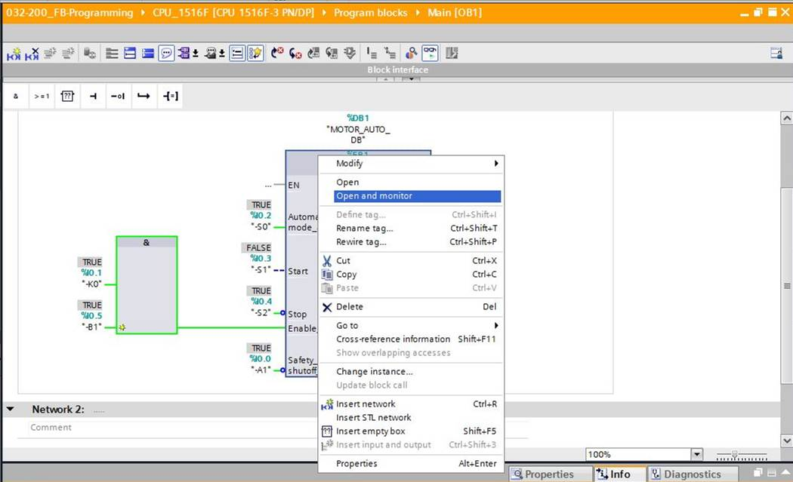

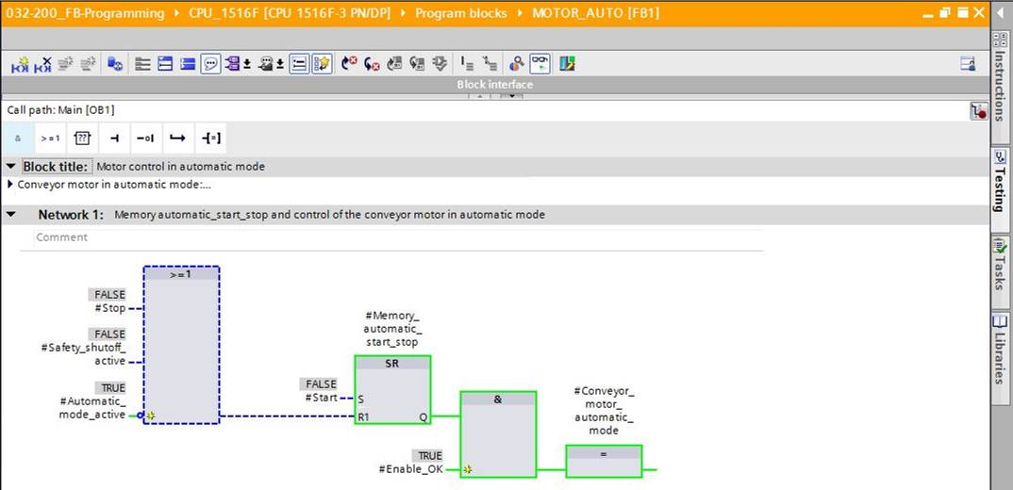

***提示：****此处的观测和功能有关，但和控制器无关。通过 TRUE（真）或 FALSE（假）显示传送器操作或装置状态。*

* 若需要观测多次功能块“电机\_自动”[FB1] 调用的某个指定应用位置，可以通过 D:\00_DATA\SIEMENS\Unterlagen\08_Ausbildungsunterlage_TIA-Portal_R1502_dt\032-100 FC-Programmierung\pics\058b.jpg 符号来实现。其有两种可能性：通过调取邻域，或通过实例数据块来确定调取邻域。（→ D:\00_DATA\SIEMENS\Unterlagen\08_Ausbildungsunterlage_TIA-Portal_R1502_dt\032-100 FC-Programmierung\pics\058b.jpg → 背景数据块 → 电机\_自动\_DB1 [DB1] → 调取邻域 → 地址：OB1 → 详细信息：主程序 NW1 → 确定）

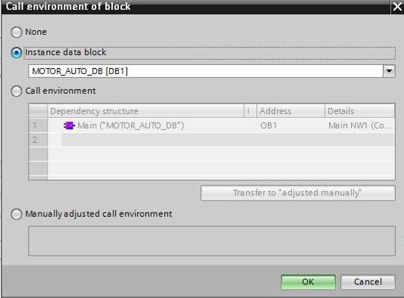

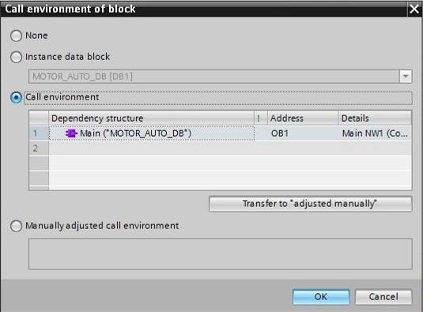

## 项目归档

* 最后我们需要将全部项目归档。请选择菜单项 →“项目”下的 →“归档…”。选择项目归档的文件夹，并以“TIA Portal 项目档案”的文件类型来保存项目。（→ 项目 → 归档 → TIA Portal 项目档案 → 032-200\_FB 编程… → 保存）

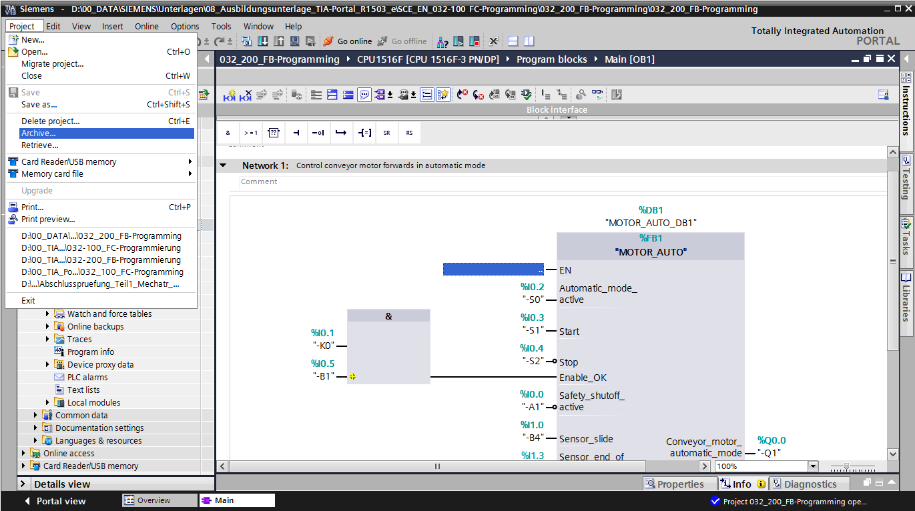

# 检查清单

|  |  |  |
| --- | --- | --- |
| **编号** | **说明** | **已检查** |
| 1 | 编译成功完成且没有出现错误消息 |  |
| 2 | 加载成功完成且没有出现错误消息 |  |
| 3 | 接通装置 (-K0 = 1)  汽缸已驶入/激活反馈消息 (-B1 = 1)  未激活紧急停机 (-A1 = 1)  自动运行模式 (-S0 = 1)  未按下自动模式停止按钮 (-S2 = 1)  短暂按下自动模式启动按钮 (-S1 = 1) 之后接通输送带电机向前固定转速 (-Q1 = 1) 并保持这个状态。 |  |
| 4 | 短暂按下自动模式停止按钮 (-S2 = 0) → -Q1 = 0 |  |
| 5 | 激活紧急停机 (-A1 = 0) → -Q1 = 0 |  |
| 6 | 手动运行模式 (-S0 = 0) → -Q1 = 0 |  |
| 7 | 装置关闭 (-K0 = 0) → -Q1 = 0 |  |
| 8 | 汽缸未驶入 (-B1 = 0) → -Q1 = 0 |  |
| 9 | 项目成功归档 |  |

# 练习

## 任务要求 – 练习

这项练习中，需要为功能块“电机\_自动 [FB1]”扩展节能功能。需要规划、编程并测试附加的的功能块：

出于节能考虑，输送带只有当上面有部件时才会运行。

因此，对输出端“自动\_电机”进行控制的前提是，“内存\_自动\_启动\_停止”已设置、满足启用条件、以及“内存\_输送带\_启动\_停止”已设置。

“内存\_输送带\_启动\_停止”进行设置的前提是，在“传感器\_输送带末端”生成一个负边沿的时候“传感器\_滑道\_已占用”提示有部件并复位，或保护脱扣处在激活状态，或自动模式未激活（手动模式）。

## 规划

请独立自主地规划并实施具体任务要求。

**提示：**请您通过在线帮助获取关于 SIMATIC S7-1500 负边沿应用方面的信息。

## 检查清单 – 练习

|  |  |  |
| --- | --- | --- |
| **编号** | **说明** | **已检查** |
| 1 | 编译成功完成且没有出现错误消息 |  |
| 2 | 加载成功完成且没有出现错误消息 |  |
| 3 | 接通装置 (-K0 = 1)  汽缸已驶入/激活反馈消息 (-B1 = 1)  未激活紧急停机 (-A1 = 1)  自动运行模式 (-S0 = 1)  未按下自动模式停止按钮 (-S2 = 1)  短暂按下自动模式启动按钮 (-S1 = 1)  激活传感器滑道已占用 (-B4 = 1) 之后接通输送带电机向前固定转速 (-Q1 = 1) 并保持这个状态。 |  |
| 4 | 激活输送带末端传感器 (-B7 = 1) → -Q1 = 0 |  |
| 5 | 短暂按下自动模式停止按钮 (-S2 = 0) → -Q1 = 0 |  |
| 6 | 激活紧急停机 (-A1 = 0) → -Q1 = 0 |  |
| 7 | 手动运行模式 (-S0 = 0) → -Q1 = 0 |  |
| 8 | 装置关闭 (-K0 = 0) → -Q1 = 0 |  |
| 9 | 汽缸未驶入 (-B1 = 0) → -Q1 = 0 |  |
| 10 | 项目成功归档 |  |

# 更多相关信息

可将其他说明指导资料作为辅助学习手段，以帮助您进行入门学习或深化学习，例如：入门指南、视频、辅导材料、APP、手册、编程指南及试用版软件/固件，请单击链接获取相关资料：   
  
[www.siemens.com/sce/s7-1500](http://www.siemens.com/sce/s7-1500%20)